**Авторская дидактическая игра « Математический автобус»**

(для детей старшего дошкольного возраста)

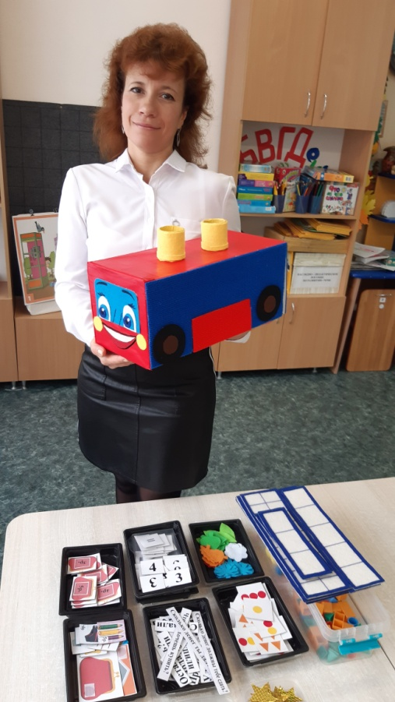

**Дидактическое содержание игры направлено** на познавательное развитие по формированию элементарных математических представлений у детей, а также создание предпосылок для развития у детей старшего дошкольного возраста к обучению финансовой грамоте.

**Дидактический материал:**

***Основа дидактической игры:***

Модель автобуса, на котором расположены:

* две «экрана» коврографа красного и синего цвета, в задней части автобуса расположен «экран» коврограф синего и красного цвета для баллов - золотых звездочек;
* на нижней части каждого «экрана», находятся прямоугольные сквозные отверстия (для счётного материала).
* на верхней части автобуса расположены 2 сквозных отверстия, в которые забрасываются объёмные фигуры для счёта.

***Раздаточный материал*** (на липкой ленте) ***:***

* 6 больших таблички из фетра на плотной основе с пустыми окошками (для решения примеров; для сравнения чисел; для состава числа; для решения задач и др. действий).
* маленькие карточки с геометрическими фигурами (для решения примеров);
* разноцветные, маленькие объёмные фигуры для счета (шарики, конусы, кубики);
* фигуры предметов из фетра для счёта; набора маленьких карточек с геометрическими фигурами (для решения примеров и задач);
* карточки предметных картинок с ценами;
* карточки с условием для решения задач

(«Было», «Улетело», «Прилетело», «Выросло», «Сорвали», «Купили», «Подарили», «Осталось?», «Всего?»; «Что ты можешь купить?», «Сколько денег ты дал?», «Сколько денег должны тебе сдать?»).

* наборы маленьких карточек с числами от 0 до 10, (для состава числа) - по 2 набора каждому игроку;

наборы монет с денежными единицами

1руб., 2 руб. 5 руб. 10руб.

* 5 карточек со знаками «+», «-» , «=»;
* баллы - призовые золотые звездочки.

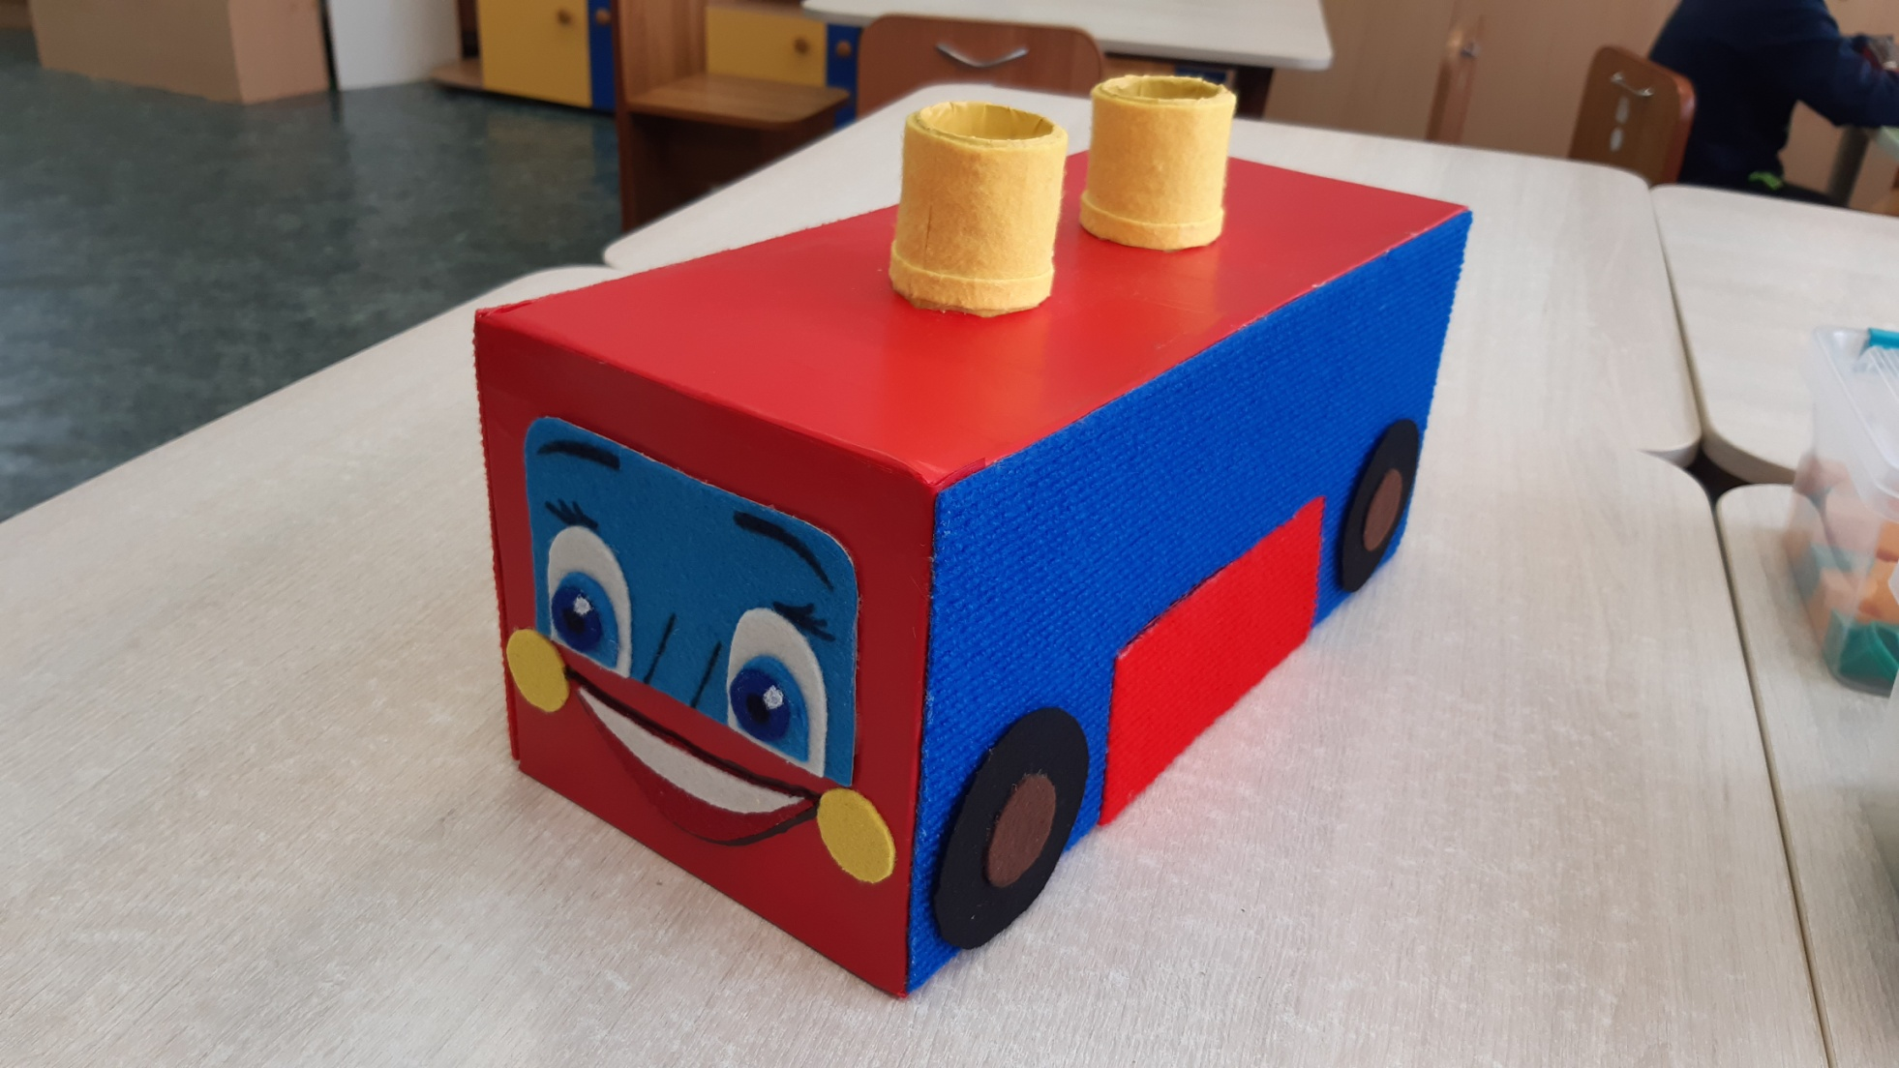

**В игре решаются следующие дидактические задачи:**

1.Закрепить знания детей о понятие «целое» и «часть», что при сложении 2-х частей получается «целое», при вычитании из «целого» части, получается одна из его частей; закрепить умение решать и составлять примеры на сложение и вычитание;

**Игра «Найди целое и части»**

Ребёнку предлагается одна из больших табличек для решения примера и набор маленьких карточек с геометрическими фигурами для счёта. Педагог составляет из карточек пример на сложение или вычитание, ребёнку надо подобрать карточку с правильным решением, т.е. выбрать из маленьких карточек карточку с правильным количеством фигур. Для проверки правильного решения ***на сложение*** в сквозные отверстия автобуса бросается количество объёмных фигур на первой картинке (1 часть) и во второе отверстие количество объёмных предметов (2 части), решение сложения частей «целое», ребёнок найдёт в отверстие на стороне своего экрана, на дне коробки. ***При вычитании*** из «целого» его «части», ребёнок заберёт со дна коробки часть объёмных фигур.

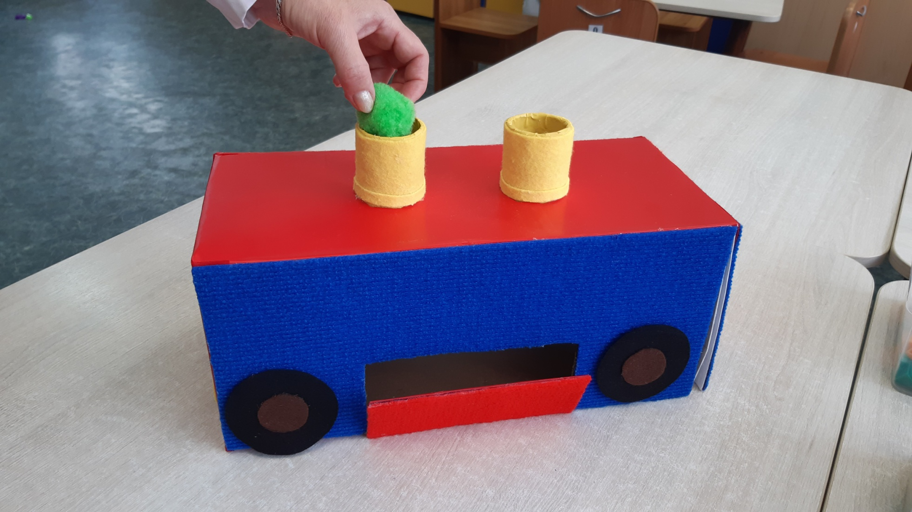

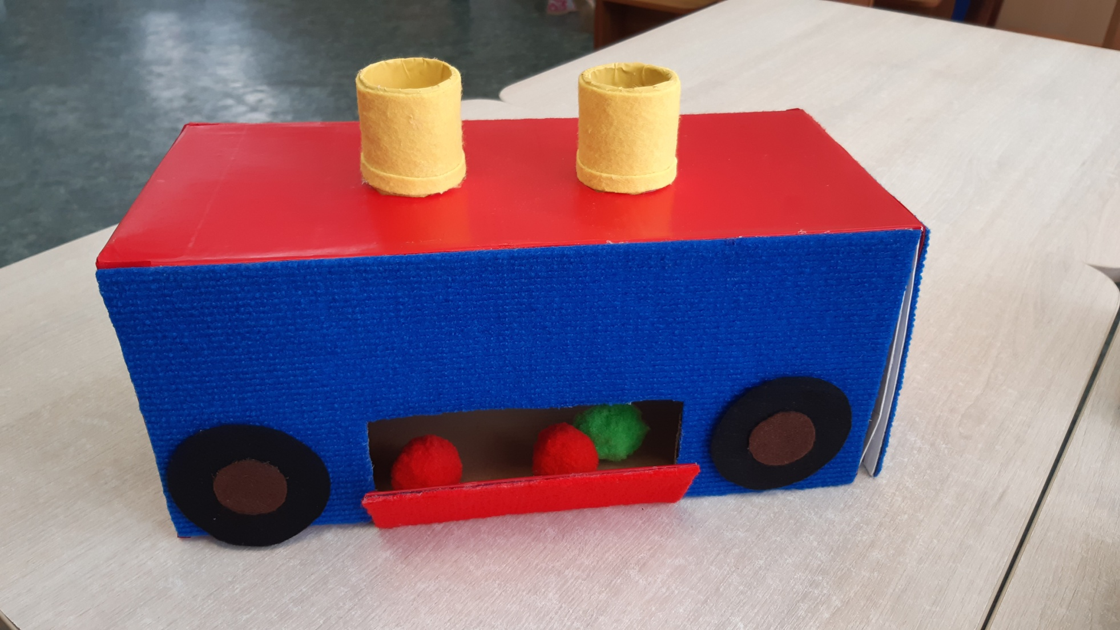

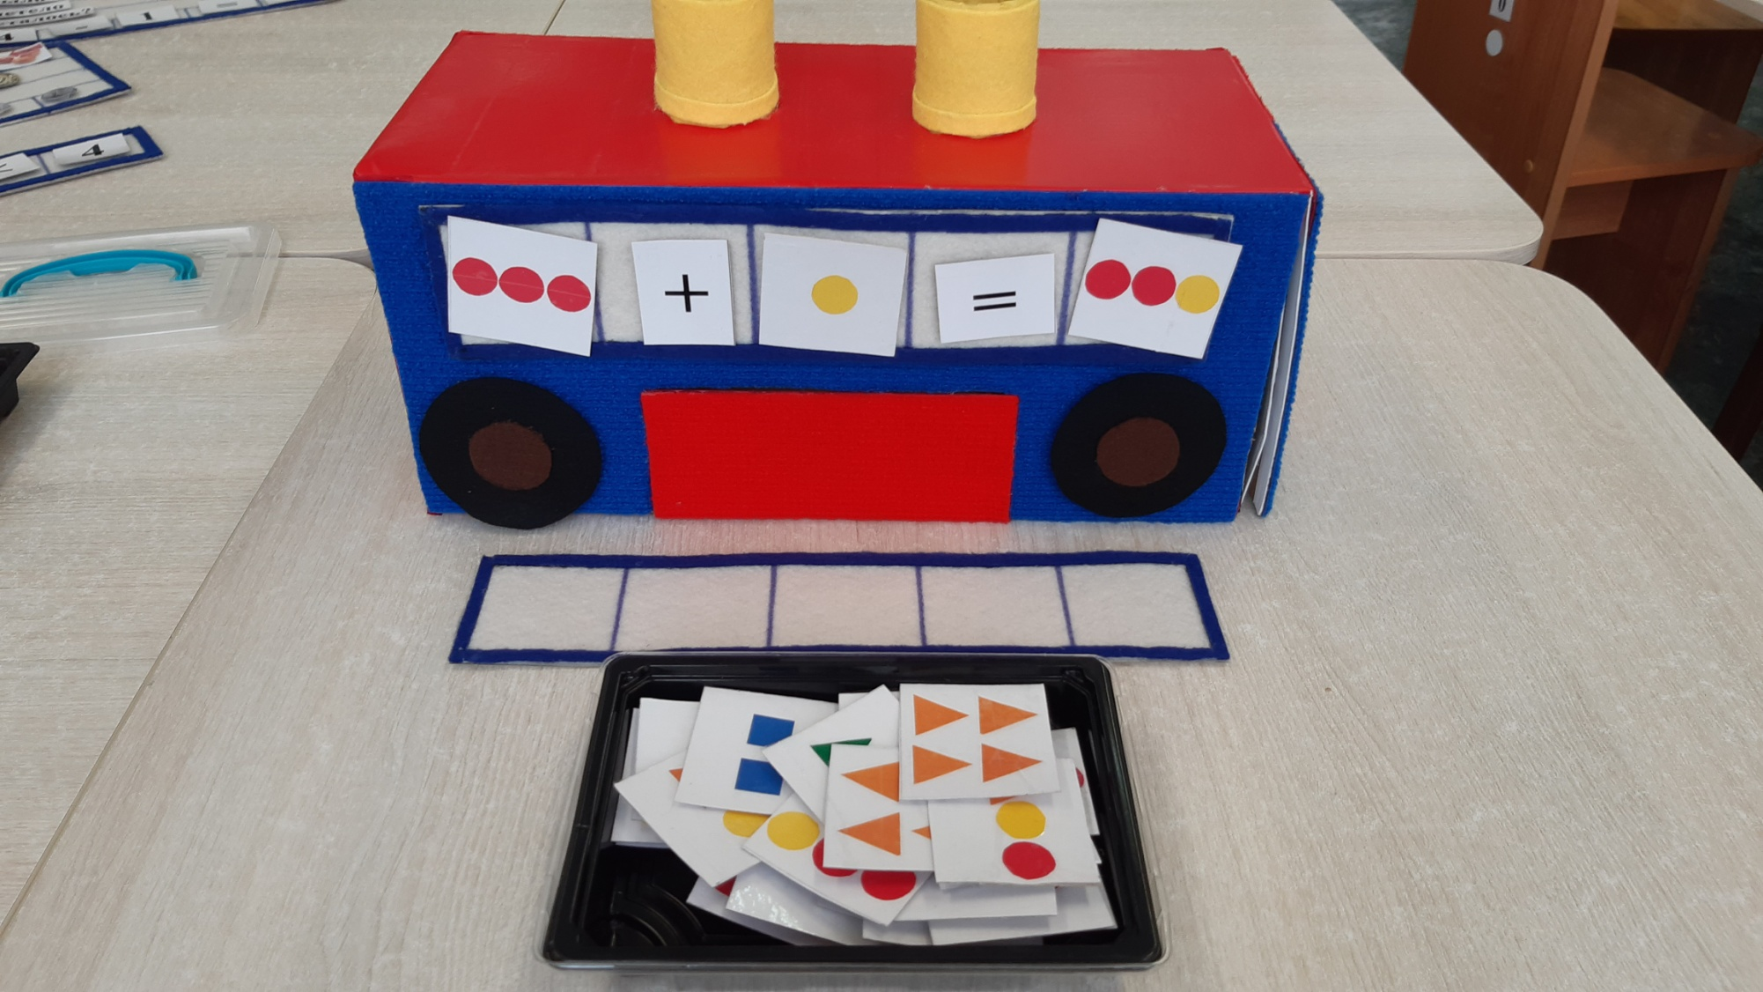

Когда ребёнок научится находить «целое» и его «части», карточки с геометрическими фигурами, заменяются цифрами (монетами).

2. Закрепить знания состава чисел из 2-х меньших чисел в пределах 10.

**Игра «Состав числа»**

Ребёнку предлагается одна из больших табличек для состава числа и набор маленьких карточек с цифрами от 1 до 10. Педагог выставляет ребёнку число и ставит в «окошки» таблицы, только несколько карточек цифр в первом и втором ряду (по горизонтали), оставляя ребёнку только несколько пустых «окошек» для самостоятельного подбора чисел.

Когда ребёнок усвоит состав чисел. Можно задание усложнить, выставить ребёнку только первый ряд (по горизонтали) чисел, а второй ряд чисел ребёнок должен подобрать сам. Потом убрать все карточки, оставить все окошечки пустыми.

3.Закрепить порядковый счет в пределах 10.

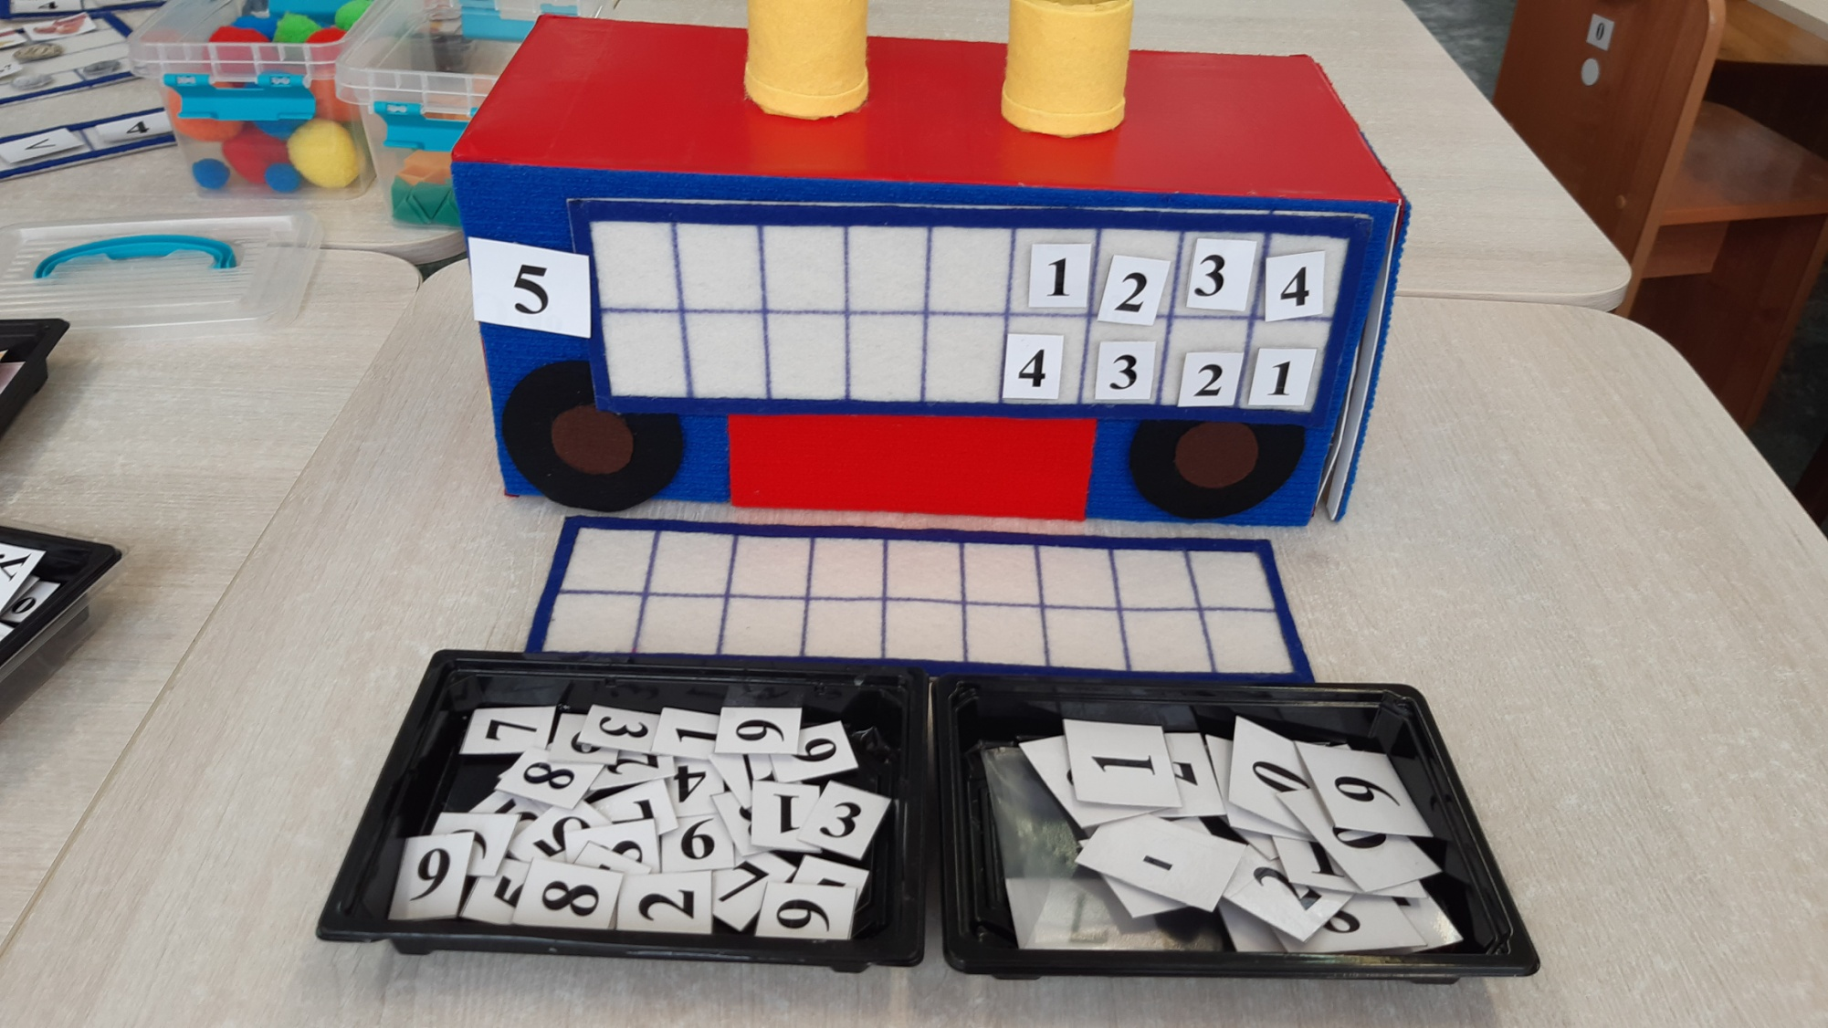

**Игра «Найди число»**

Педагог на табличке выставляет числовой ряд от 0 до 10, оставляя между числами пустые «окошки» без чисел. Ребёнок из набора карточек с цифрами должен подобрать «потерянное» число.

4.Закрепить сравнение чисел в пределах 10;

**Игра «Сравни числа»**

Педагог на табличке выставляет числа, оставляя между ними пустое «окошко» для знака «>», «<», «=». Ребёнок из набора карточек со знаками должен выбрать и поставить правильный знак для сравнения чисел.

5.закрепить умение решать и составлять простые задачи на сложение и вычитание.

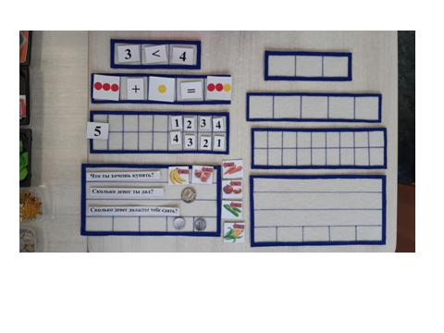

**Игра «Реши задачу» или «Составь задачу».**

Ребёнку предлагается одна из больших табличек для решения задачи. Педагог выставляет условие задачи на табличке при помощи карточек например: «Было» «Улетело», «Осталось», ребёнок выкладывает фигурки предметов из фетра по условию, затем составляет решение при помощи фигурок на фетре, в дальнейшем из карточек с цифрами.

За каждые правильно выполненное задание ребёнку даётся золотая звездочка, которая прикрепляется в задней части автобуса на фетр.

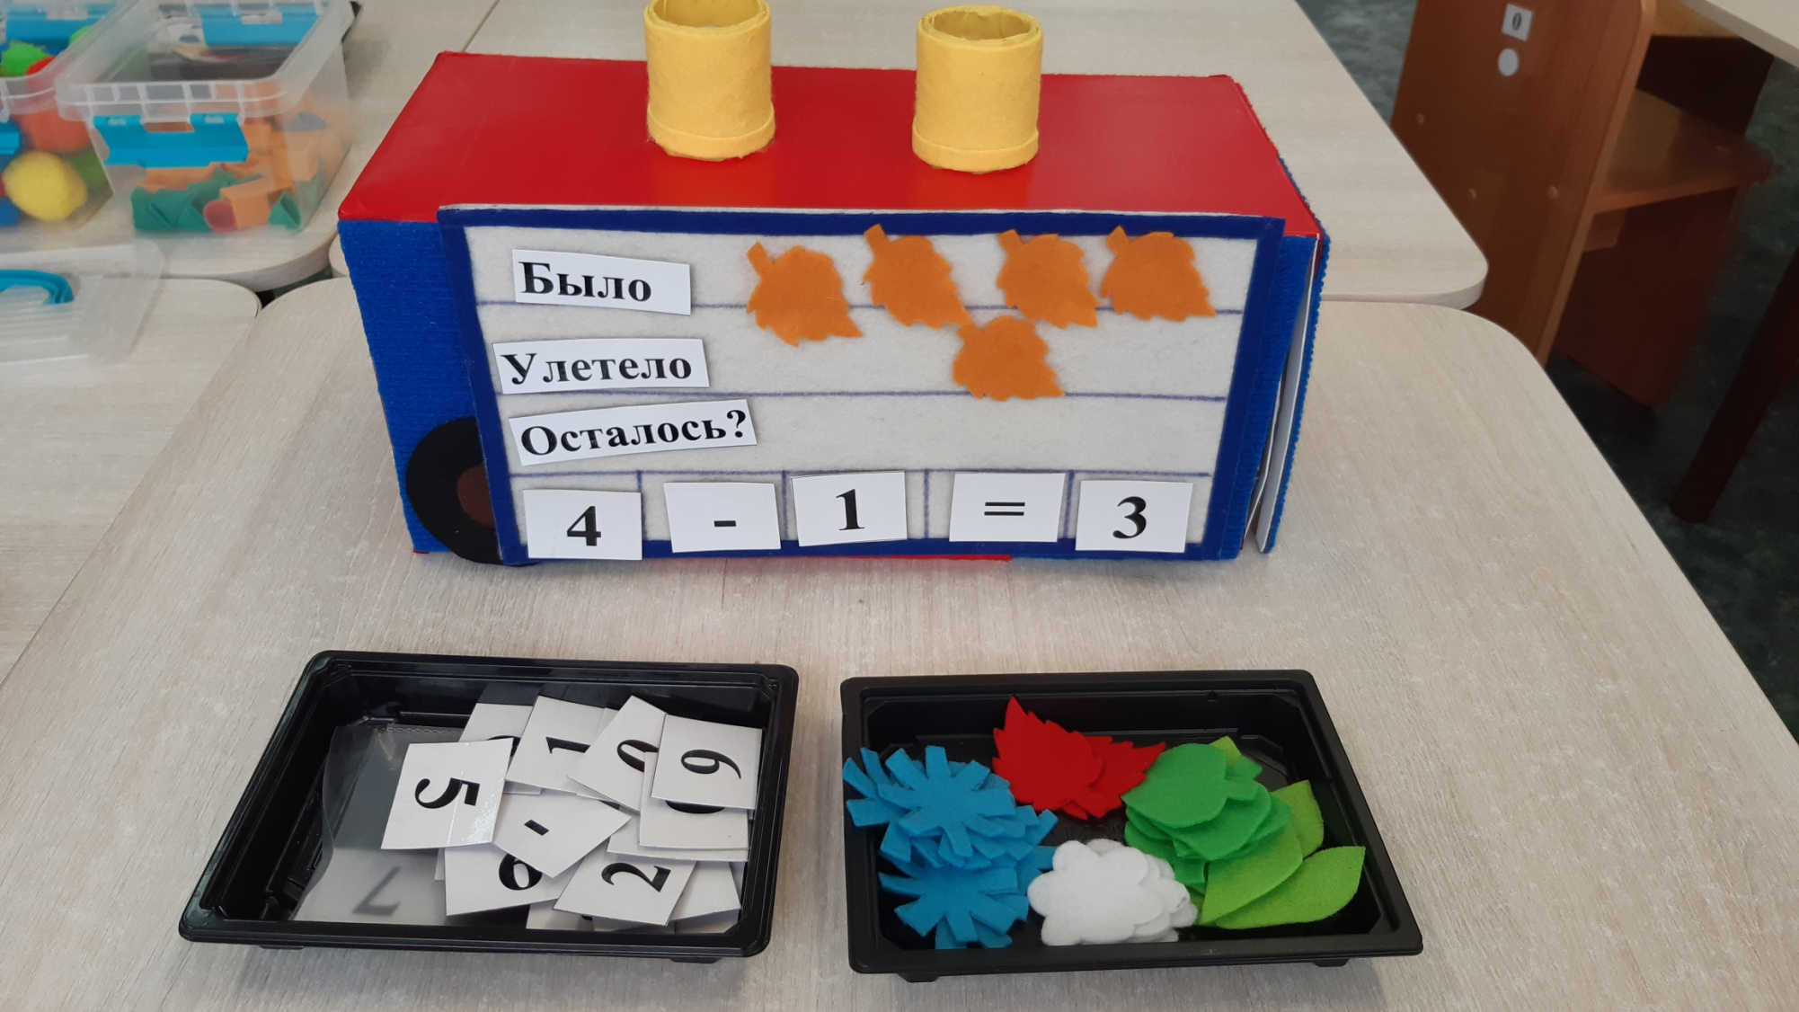

Когда ребёнок освоит выполнение математические действия с числами, карточки с цифрами могут заменятся монетами с денежными единицами.

Могут проводиться игры с монетами:

«Найди целое и части»

«Разложи деньги правильно деньги»

«Оплати товар»

«Магазин»

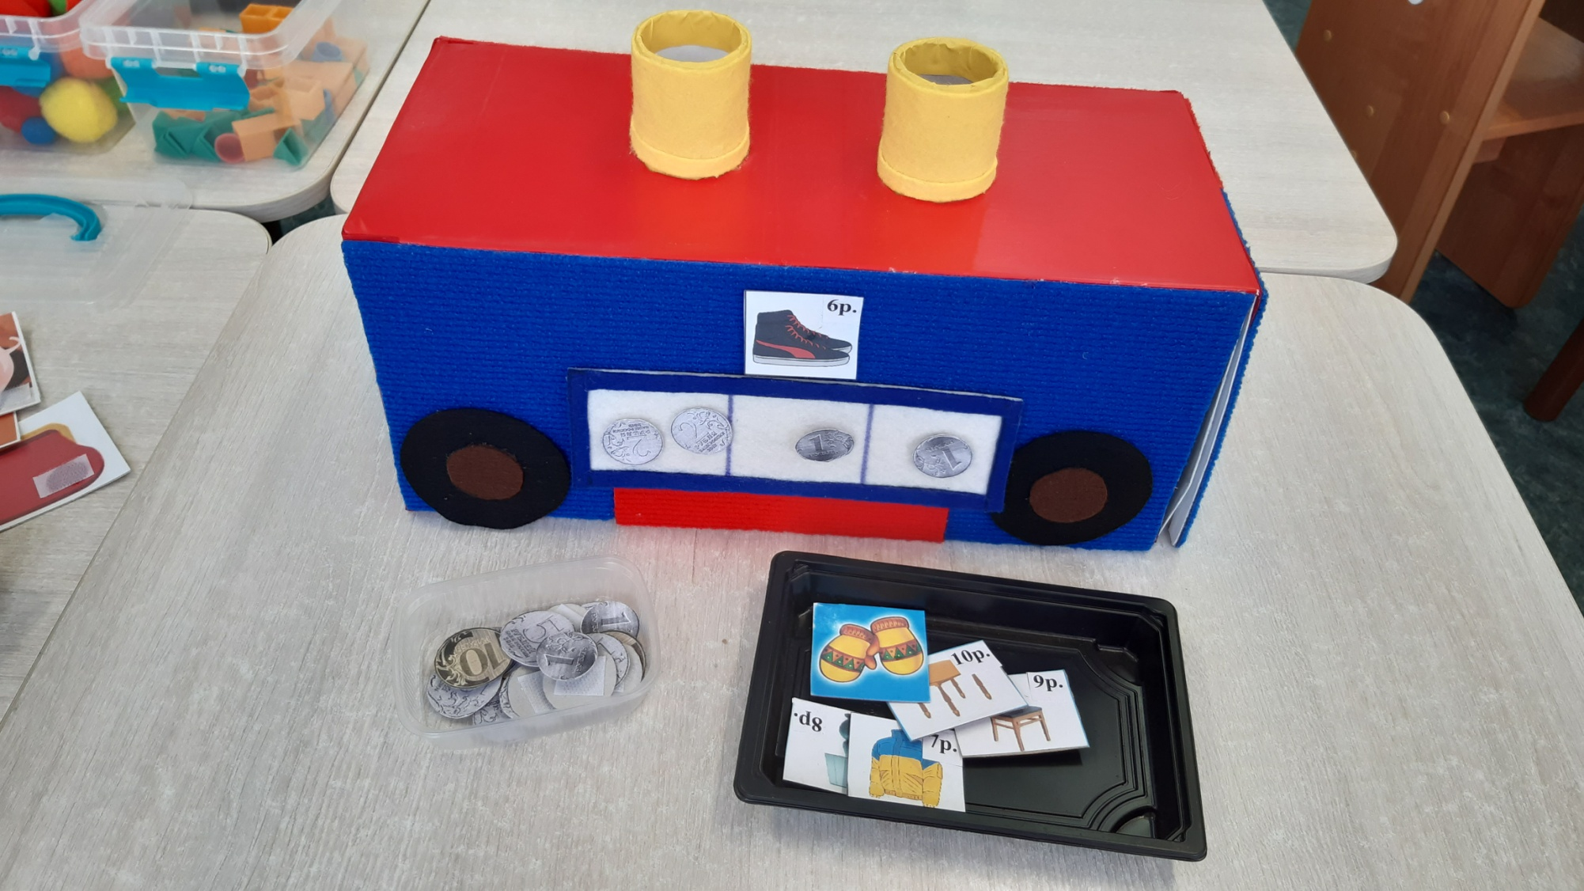

**Игровая задача:** соблюдать правила игры, соблюдать последовательность и очерёдность игровых действий.

**Варианты игры:**

***1. Вариант.***

Играют 2 ребёнка, один ребёнок играет на «экране» коврографа с одной стороны автобуса, второй ребёнок на «экране» коврографа с другой стороны автобуса . За парильное решение ребёнку даётся золотая звездочка, которая прикрепляется с узкой стороны автобуса на фетр по цвету экрана ребёнка. В конце игры звёздочки подсчитываются, определяется победитель.

***2. Вариант.***

Играют 2 команды по 5 человек: каждой паре игроков из команд, даётся одна из 5 игр, за правильное решение игрок приносит золотую звёздочку своей команде.

В конце игры звёздочки подсчитываются, определяется команда победителей.

Дидактическая игра эстетична, безопасна, вариативна, мобильна полифункцианальна.

Методические указания: игра предназначена для детей старшего дошкольного возраста. Может использоваться как для совместной деятельности воспитателя с детьми, так и для самостоятельной игровой деятельности. Играть можно с подгруппой детей и с каждым ребёнком индивидуально. Игра может использоваться педагогами дополнительного образования по ФЭМП, «Финансовой грамоте».

Игру рекомендуется проводить после непосредственно-образовательной деятельности по формированию элементарных математических представлений, финансовой грамоте.